Domáce úlohy zo Slovenského jazyka a literatúry

Meno a priezvisko:
Trieda: IX.B
Vypracovala: Mgr. Martina Kurilová
Dátum: od 11.1.-15.1.2021

Pracovné listy

Téma: Precvičovanie a utvrdenie čítania textov s porozumením

1. Prečítaj si text:
Janko Hraško
Bola raz jedna žena a tá nemala žiadne deti. Raz oberala hrach. Pri robote si vzdychla: „Keby som mala aspoň také dieťatko ako tento hrášok. Hneď by sa mi srdce potešilo.“ Muž odišiel orať pole. Žena doma varila obed. Napoludnie si zas vzdychla: „Kto zanesie môjmu starkému obed?“ Tu sa ozve čosi spoza pece: „Ja zanesiem, mamka!“ Žena sa obzerá, ale nič nevidí. „A či ma nevidíte?“ kričí to z pece a skočí na stôl. Bolo to malé ako hrášok a očká malo ako gombíky. „Ja som to, váš Janko, váš synáčik,“ kričalo. Keď sa mať lepšie prizrela, veľmi sa potešila. Má synčeka drobného ako hrášok. Aj si ho pomenovala – Janko Hraško.
2. Po prečítaní textu odpovedz na otázky:
a) Čo oberala žena?
____________________________________________________________
b) Aké dieťa si priala?
_______________________________________________________________
c) Kam odišiel muž?
_____________________________________________________________
d) Čo sa stalo, keď žena doma varila obed?
________________________________________________________________
e) Ako pomenovala žena svojho synčeka?
_____________________________________________________________
3. Prepíš text:
_______________________________________________________________________________________________________________________________________________________________________________________________________________________________________________________________________________________________________________________________________________________________________________________________________________________________________________________________________________________________________________________________________________________________________________________________________________________________________________________________________________________________________________________________________________________________________________________________

4. Zakrúžkuj červenou ceruzou začiatok každej vety v texte. Žltou ceruzou
označ koniec každej vety.

5. Nakresli do rámčeka Janka Hraška

Téma: Precvičovanie a utvrdenie čítania textov s porozumením

1. Prečítaj si text:
O svinke Špinke
V drevenom chlieve bývala svinka Špinka. Nepáčilo sa jej také mrzké meno. Vzala mydlo, kefu a celá sa v potoku vydrhla. Potom sa vybrala na prechádzku. „Ahoj, svinka Špinka, si to ty?“ prihovára sa jej kravička. „Akáže som ja svinka Špinka?“ urazí sa svinka. Otočí sa a uteká preč. „Nazdar, svinka Špinka! Nemôžem ťa spoznať, Ako sa máš?“ kričí na ňu koza. „Zle!“ povedala svinka Špinka. „Mydlo ma štípalo. Kefa ma škriabala. A to mrzké meno som zo seba aj tak nezmyla.“ Potom sa vyvalila do mláky. Keď sa vracala domov, zase ju každý zďaleka poznal.
2. Po prečítaní textu odpovedz na otázky:
a) Kde bývala svinka Špinka?
____________________________________________________________
b) Prečo sa jej meno nepáčilo?
_______________________________________________________________
c) Čo urobila svinka Špinka, aby nemala také mrzké meno?
_____________________________________________________________
d) Aké zvieratká stretla na prechádzke?
________________________________________________________________
e) Podarilo sa jej zmyť zo seba to mrzké meno?
_____________________________________________________________
3. Prepíš text:
______________________________________________________________________________________________________________________________________________________________________________________________________________________________________________________________________________________________________________________________________________________________________________________________________________________________________________________________________________________________________________________________________________________________________________________________________________________________________________________________________________________________________________________________________________________________________________________________

4. Vyhľadaj a zakrúžkuj modrou ceruzou v texte všetky zvieratká:

5. Spoj správne slovo s obrázkom:

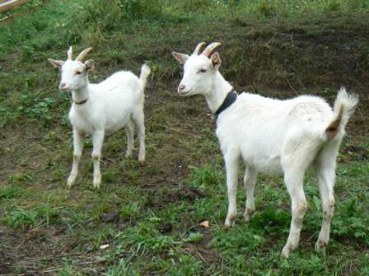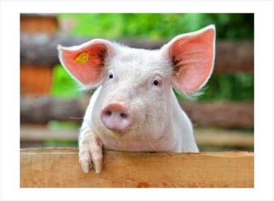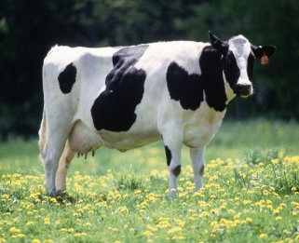

koza krava sviňa

Téma: Sloh – upevňovanie učiva

1. Napíš svoje meno:
____________________________________________________________

2. Napíš svoj dátum narodenia:
_____________________________________________________________

3. Napíš svoju vlastnú adresu:
________________________________________________________________________________________________________________________________________________________________________________________________

4. Opíš seba:
_____________________________________________________________________________________________________________________________________________________________________________________________________________________________________________________________________________________________________________________________________________________________________________________________________________________________________________________________________________________________________________________________________________________________________________________________________________________________________________________________

